PARC GWYLIAU DEDWYDD
CYLCHLYTHYR
 | RHIFYN 1 | mAWRTH 2019
yn newydd ar gyfer 2019
Agoron ni ystafell sychu newydd i chi gael cadw eich cit i gyd yn gynnes a sych ar ôl diwrnod caled o gerdded!
DARGANFOD
2019 yw Blwyddyn Darganfod Cymru – felly dewch i ddarganfod ein llu o atyniadau, anturiaethau a phrofiadau! https://croeso.cymru/
 | MAE CROESO I GERDDWYR YNG NGHYMRU!
 | O’r ffin Gymreig yn y Gogledd i Gas Gwent yn y de ddwyrain, mae Llwybr Arfordir Cymru’n cynnig 870 milltir o arfordir i ddewis ohono, i bobl o bob gallu i gychwyn cerdded eu ffordd i iechyd.  Gall cerdded bywiog wella iechyd meddwl a chorfforol a lles, ac mae’n rhoi cyfle ffantastig i bobl o bob oed ffurfio arferion ymarfer corff positif. Yn ogystal â’r enillion |  |  |  |  |  |  |  | iechyd a lles, mae Llwybr Arfordir Cymru’n cynnig y cyfle i fforio’r awyr agored a’r amgylchedd naturiol a hwyrach ddarganfod gweithgareddau newydd i gymryd rhan ynddynt.  Yma ym Mharc Gwyliau Dedwydd mae milltiroedd o deithiau cerdded godidog ar ein stepen ddrws. Felly cysylltwch rŵan! www.pgd.com |  |  |  | MAE’N FFAITH  Mae mynd am dro hamddenol am hanner awr yn llosgi 75 calori.  Mae cerdded am hanner awr yn llosgi 99 ac mae hanner awr o gerdded cyflym yn llosgi 150 calori.
RHIFYN 1 | MAWRTH 2019
Mae Llwybr Arfordir Cymru’n dathlu ei seithfed pen-blwydd ym Mai 2019 gyda gŵyl gerdded ar hyd yr arfordir o Ogledd i De Cymru.
Bydd Cerddwyr Cymru, mewn partneriaeth â sawl grŵp cerdded leol, yn cynnal rhaglen o saith daith cerdded mewn saith lle dros saith diwrnod.
I ddarganfod mwy, ewch i www.ramblers.org.uk

“Cawsom arhosiad gwych ym Mharc  Gwyliau Dedwydd. Roedd y staff yn hynod gyfeillgar a’r cyfleusterau yn union  beth oedden ni eisiau!”  - Henriette Andersen |  |  |  |  |  |  |  |  |  |  | I gysylltu â Pharc Gwyliau Dedwydd ewch i www.pgd.com  I holi am neilltuo lle, ffoniwch John ar 01234 567890.  Edrychwn ymlaen at glywed gennych!
LLEFYDD GWYCH I YMWELD Â HWY TRA ‘DACH CHI YMA |  |  |  |  |  |  |  |  |  | 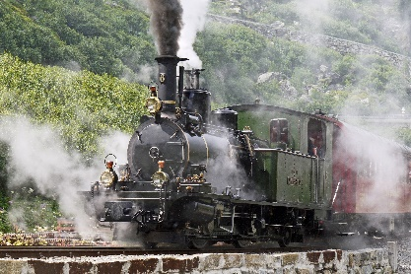  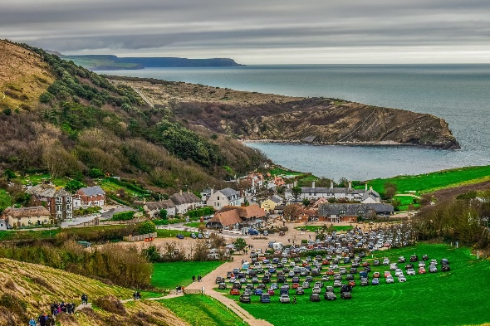  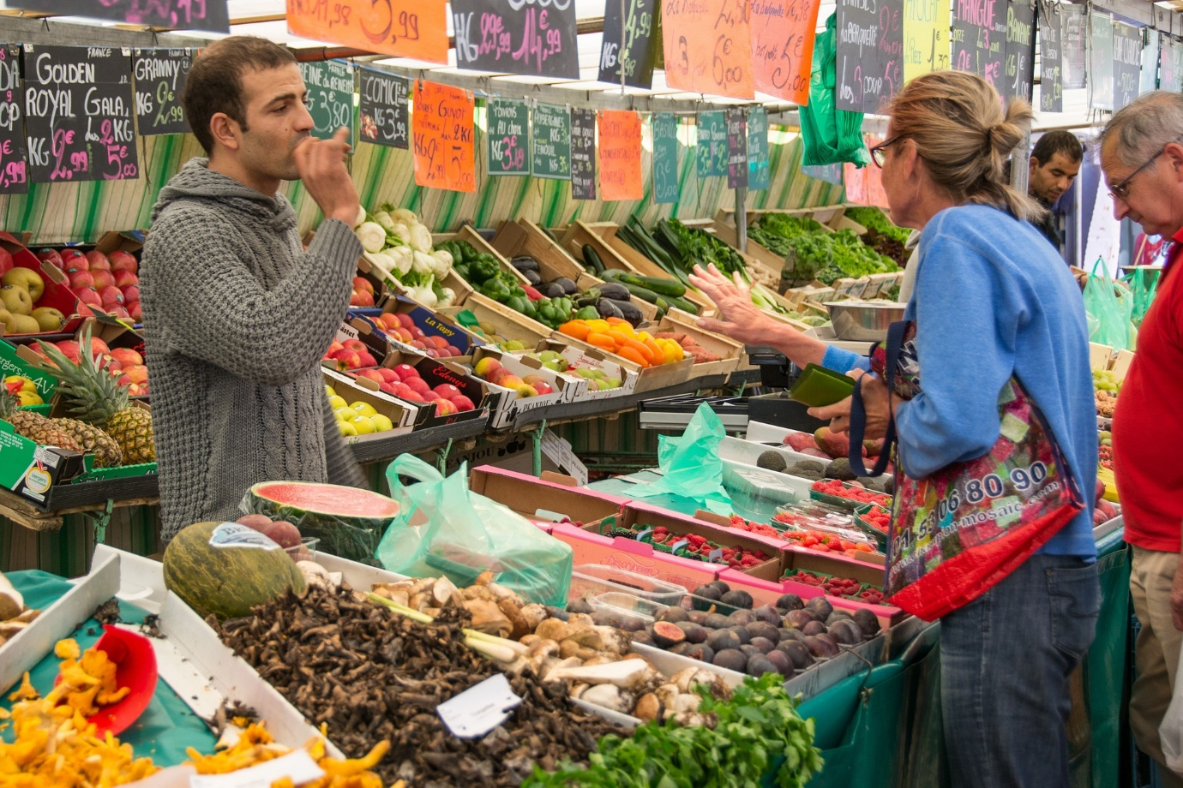
01  Y rhan o’r Llwybr Arfordir gerllaw |  |  |  |  | 02  Y rheilffordd stêm i lawr y lôn
03  Cynnyrch ffres yn y farchnad leol |  |  |  |  | 04  Ein tafarn leol am ddiod ar ddiwedd y daith

